Conocer es convocar…
Jueves 12 de febrero 2009
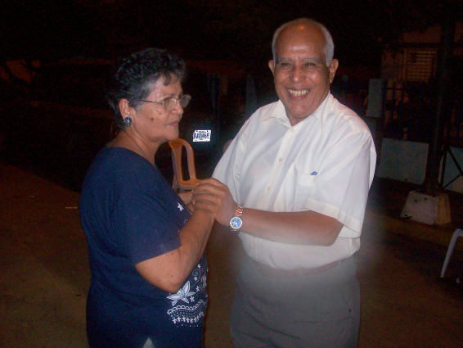
Enciende, Señor, nuestros corazones con el fuego de tu amor a fin de que, amándote en todo y sobre todo, podamos obtener aquellos bienes que no podemos nosotros ni siquiera imaginar y has prometido tú a los que te aman. Por nuestro Señor. Amén.
Gn 2,18-25: “Serán los dos una sola carne”
Salmo 127 Dichoso el que teme al Señor.
Marcos 7,24-30: El demonio ha salido de tu hija “En aquel tiempo, Jesús salió de Genesaret y se fue a la región donde se encuentra Tiro. Entró en una casa, pues no quería que nadie se enterara de que estaba ahí, pero no pudo pasar inadvertido. Una mujer, que tenía una niña poseída por un espíritu impuro, se enteró enseguida, fue a buscarlo y se postró a sus pies. Cuando aquella mujer, una siria de Fenicia y pagana, le rogaba a Jesús que le sacara el demonio a su hija, él le respondió: Deja que coman primero los hijos. No está bien quitarles el pan a los hijos para echárselo a los perritos. La mujer le replicó: Sí, Señor; pero también es cierto que los perritos, debajo de la mesa, comen las migajas que tiran los niños. Entonces Jesús le contestó: Anda, vete; por eso que has dicho, el demonio ha salido ya de tu hija. Al llegar a su casa, la mujer encontró a su hija recostada en la cama, y ya el demonio había salido de ella”
Hay una fuerza muy especial
- Que no mira caras
- Ni posiciones
- Mucho menos se avergüenza
La señora que es muy bella, de esbelta figura, casada de un esposo de buena posición, agente viajero, con una hermosa niña. Él siempre viajando. Ella pretenciosa sin mirar a nadie, sin saludar a nadie. Lo tiene todo y además es bella. “barco grande aunque no ande” Una fría noche se oyen los llantos de una niña. Sus lágrimas van penetrando en las entrañas de los vecinos. Los llantos vienen de la casa de la hermosa mujer ¿Pero cómo ir? La señora es pretenciosa. Pero alguien que no soporta el llanto de un niño decide tocar la puerta. Se encamina con decisión y en nombre de Dios. Al tocar la puerta se abre de inmediato y el rostro de una madre abatida le grita: gracias por venir, mi hija se está muriendo. De inmediato, la vecina, la toma la niña en sus brazos, la envuelve en una sabana y gritando a su esposo la conducen al hospital…
Jesús ante el dolor…
- La madre quiere que sanen a su hija.
- Ella es de tierra de paganos.
- Jesús suscita un diálogo y una explicación.
- Ella le dice que busca aunque sea sobras.
Condiciones para recibir…
- El mensaje no conoce fronteras. Es para todos.
- Requisito primordial la fe en Jesucristo.
- Unir fe con oración, a la vez que ponerse en camino.
- Es decir confianza y perseverancia
- Abrirse con mucha humildad a Dios.
Cuantas veces necesitamos de alguien y nos da como respuesta: en este momento no, venga mañana. Pida otra cita, hoy estoy muy ocupado. Eso produce mucha tristeza y se derrumba toda esperanza. Comienza entonces un diálogo interno. ¿Por qué? ¿Si él tiene? ¿Qué tendrá contra mí?
El cristianismo es una lucha
- Dónde muchas veces creemos que Dios está escondido.
- Lucha entre el sano y el enfermo
- El pobre y el rico
- Digo lucha porque podemos caer en el enfrentamiento.
- Pero al ver encuentro con Dios resulta la solución.
- Se cierra una puerta se abren mil.
Oración humilde y perseverante
- Toda oración produce movimiento.
- La oración contiene: fe, humildad, perseverancia y confianza.
- Toda oración es eficaz porque así lo ha dispuesto Dios.
- Seremos escuchados y atendidos.
- Nosotros que somos malos damos cosas buenas. ¿Cuánto mejor será el Señor?
- Claro la oración no se puede quedar en una sola pedidora.
Es una oración
- Con recta intención. Sea hecha para el bien.
- Llena de confianza.
- Que sepa esperar respuesta. Perseverante.
- Una Iglesia renovada en la fe
- Para derrumbar barreras entre nosotros. Sin exclusiones.
- Debemos dejar la explotación y la humillación para con el pobre
- Menos rigorismo y más sentido humano y lleno de amor.
- La Iglesia vive de lo alto y se hace Iglesia verdadera con el servicio a los más pobres.

Un profesor universitario les preguntó a sus alumnos. ¿Dios creó todo? Ellos respondieron Sí. El profesor contestó: Si Dios creó todo, entonces Dios hizo el mal, pues el mal existe y bajo el precepto de que nuestras obras son un reflejo de nosotros mismos, entonces Dios es malo. Se hizo un silencio. Pero otro alumno levantó la mano y dijo: ¿Puedo hacer una pregunta profesor? Por supuesto, respondió el profesor. ¿Existe el frío? Sí fue la respuesta. El joven le replicó, pues el frío no existe, pues lo que existe es ausencia de calor. Además agregó el joven. Profesor existe la oscuridad. El profesor dijo, claro que existe. El joven le aclaró. Que no existe, pues lo que hay es ausencia de luz. Por último el alumno le dijo al profesor. ¿Existe el mal? El profesor respondió: Claro que sí. El estudiante lo detuvo y le dijo: el mal no existe, pues el mal es la ausencia de Dios. Por eso Dios no creó el mal. Nosotros lo creamos, al igual que resulta el frío cuando no hay calor, o la oscuridad cuando no hay luz. El profesor, después de asentar con la cabeza, se quedó callado. Aquel joven era Albert Einstein.

La intención de Marcos está clara: también los paganos tienen derecho al pan de la salvación, porque también ellos se benefician de la piedad del Señor.

mrivassnchez@gmail.com

